Формирование у детей культуры безопасного поведения на дороге

Детский дорожно-транспортный травматизм всегда остается одной из важных проблем в современном обществе. Очень часто виновниками дорожно-транспортных происшествий становятся сами дети, которые играют вблизи дороги, переходят улицу в неположенных местах, игнорируют дорожные знаки на дороге. Важную роль в решении этой проблемы имеет систематическая и целенаправленная работа по профилактике детского дорожно-транспортного травматизма в детском саду. С самых ранних лет жизни необходимо начинать работу по ознакомлению детей с правилами дорожного движения.
Чтоб жить, не зная горя, чтоб веселиться и играть.
Ты должен правила движения, всегда и всюду соблюдать.
Именно эти слова стали нашим девизом с младшей группы, когда малыши впервые пришли к нам в детский сад. Целью моей работы стало формирование у детей дошкольного возраста навыков безопасного поведения на дороге посредством ознакомления с правилами дорожного движения.
Наш детский сад работает по примерной основной общеобразовательной программе дошкольного образования «От рождения до школы» по редакцией Н.Е. Вераксы, Т.С Комаровой, М.А Васильевой. Образовательная область «Безопасность» широко отражает и раскрывает это направление, где прослеживается последовательное усложнение программных требований в зависимости от возраста детей и условий их жизни. В своей работе я использую программу «Основы безопасности детей дошкольного возраста» под редакцией Авдеевой Н.Н., Князевой Н.Л., Стеркиной Р.Б., где даются примеры проведения возможных занятий с использованием методических приемов, способствующих более эффективному усвоению детьми соответствующего материала.
Целенаправленную и систематическую работу, я проводила в комплексе всего образовательного процесса, через разные виды деятельности: занятия, беседы, экскурсии к перекрестку, рассматривание наглядного материала, продуктивную деятельность, развлечения, встречи с инспектором ДПС.
На мой взгляд, наиболее успешной и эффективной формой деятельности является игра. Игра – спутник ребенка по всему периоду дошкольного возраста. Именно в игре дети переносят на себя роли, проигрывают ситуации, замечают и исправляют ошибки героев. Сюжетная игра отражает все реальности окружающего мира и более успешно сказывается на развитии ребенка. В процессе игровой деятельности я знакомила детей с видами транспорта, частями дороги, дорожными знаками и правилам безопасного поведения на дороге.
Свою деятельность я провожу в соответствии с реализацией программных требований и планирую работу по ознакомлению с правилами дорожного движения по всем образовательным модулям.
На занятиях по развитию речи мы рассматриваем картины и составляем рассказы о транспорте, пешеходах. Разучиваем стихотворения и отгадываем загадки.
Изобразительная деятельность помогает детям отобразить свои впечатления, знания и умения через рисунки, аппликацию, лепку.
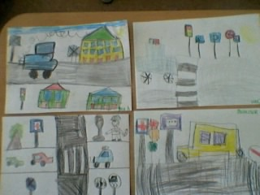
Развивая математические представления, мы учимся ориентироваться в пространстве, составляем разнообразные схемы дорог. Закрепляем понятия «право-лево», что является важным понятием на дороге.
Организуя деятельность по физической культуре, помогаю детям развивать координацию движений. К старшему возрасту дети освоили катание на двухколесном велосипеде. В совершенстве катаются на самокатах, научились тормозить в опасные моменты и непредвиденные ситуации.
На музыкальных занятиях мы принимаем активное участие в театрализованных представлениях, приглашаем малышей, тем самым приобщая их к основам безопасности на дороге.
В нашей группе систематически обогащается и обновляется предметно-пространственная среда. Стараюсь удивит своих детей чем то новым и интересным . Вместе с детьми изготавливаем макеты дороги, рисуем знаки. Активное участие принимают и родители воспитанников: мамы шьют костюмы, папы мастерят атрибуты для сюжетных игр.
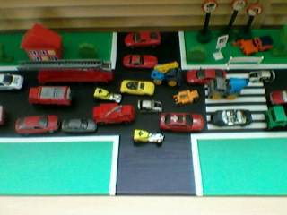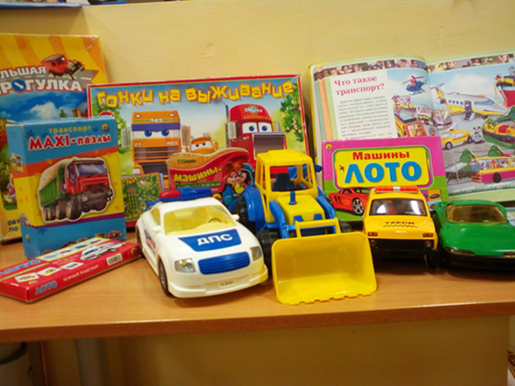

Учитывая всю значимость своей деятельности по данному направлению, я веду тесную работу с родителями своих детей - «Семья для ребенка- источник опыта». Поэтому, считаю важным создавать все условия для совместного сотрудничества, направленного на усвоение родителями правил дорожного движения. Ведь если родитель нарушает дорожные правила, то в дальнейшем и сам ребенок будет следовать примеру взрослых. Только совместная деятельность детского сада с родителями дает наибольший результат для полноценного развития наших детей.
С этой целью я регулярно провожу с родителями беседы, консультации, тематические родительские собрания, вовлекаю их в театрализованные постановки, посвященные безопасности на дорогах.
Плодотворным результатом своей деятельности, совместно с родителями стало наше участие в ежегодном городском смотре-конкурсе по пропаганде профилактики дорожного движения «Зеленый огонек», в котором мы заняли первое место среди детских садов нашего города.
Я считаю, что проделанная работа дала определенный результат - посредством ознакомления с правилами дорожного движения у моих детей сформировались навыки безопасного поведения на дороге.
Правила дорожные, с ребятами мы знаем,
И никогда, поверьте нам, мы их не нарушаем!

МАДОУ «Детский сад № 25» Марина Геннадьевна Савина,
воспитатель

